|  |  |
| --- | --- |
| ***Самостоятельная работа 2*** | ***Вариант 1*** |
| Фамилия Имя: | Группа: |



**Задача 1. (2 б.)** По данным таблицы 1 найдите среднюю стоимость дизайнерских услуг, предлага-емых фирмами 1-5.

*Таблица 1: Данные о стоимости дизайнерских услуг фирм 1-5*

|  |  |  |  |  |  |
| --- | --- | --- | --- | --- | --- |
| № Фирмы | 1 | 2 | 3 | 4 | 5 |
|  |  |  |  |  |  |
| Стоимость услуг, тыс. руб. | 35 | 45 | 44 | 37 | 39 |
|  |  |  |  |  |  |

**Задача 2. (2 б.)** Таблица 2 показывает распределение семей по количеству детей. Найдите, сколько детей в среднем приходится на одну семью. Ответ округлите до двух знаков после запятой.

*Таблица 2: Распределение семей по количеству детей*

|  |  |  |  |  |
| --- | --- | --- | --- | --- |
| Кол-во детей | нет детей | 1 ребёнок | 2 ребёнка | 3 ребёнка |
|  |  |  |  |  |
| Число семей | 35 | 38 | 48 | 7 |
|  |  |  |  |  |

**Задача 3. (1.5 б.)** По данным таблицы 3, содержащей результаты измерения атмосферного давления, произведённых в разных точках города, была посчитана средняя, которая составила 760 мм.рт.ст. Однако после измерений было обнаружено, что барометр систематически занижал значение атмосферного давления на 6.7 мм.рт.ст. Исправьте ошибку: найдите реальное значение средней. Ответ округлите до одного знака после запятой.

*Таблица 3: Результаты измерения атмосферного давления*

|  |  |  |  |  |  |  |  |
| --- | --- | --- | --- | --- | --- | --- | --- |
| № места наблюдения | 0 | 1 | 2 | 3 | 4 | 5 | 6 |

Результат измерения, мм.рт.ст. 764.3 748.5 768.7 756.2 761.6 758.8 761.9

**Задача 4. (1 б.)** Найдите медианную зарплату по данным из таблицы 4. *Таблица 4: Данные о зарплатах сотрудников*

|  |  |  |  |  |  |  |  |  |  |
| --- | --- | --- | --- | --- | --- | --- | --- | --- | --- |
| № Сотрудника | 0 | 1 | 2 | 3 | 4 | 5 | 6 | 7 | 8 |
|  |  |  |  |  |  |  |  |  |  |
| З/п, тыс.руб | 129 | 59 | 94 | 92 | 123 | 78 | 97 | 82 | 101 |
|  |  |  |  |  |  |  |  |  |  |

**Задача 5. (2 б.)** Таблица 5 содержит информацию о распределении преподавателей некоторого вуза по возрастам. Найдите моду представленного интервального ряда. Ответ округлите до одного знака после запятой

*Таблица 5: Распределение преподавателей по возрастам*

|  |  |  |  |  |
| --- | --- | --- | --- | --- |
| Возраст | <30 | 30-40 | 40-50 | >40 |
|  |  |  |  |  |
| Кол-во преподавателей | 3 | 4 | 13 | 5 |
|  |  |  |  |  |

1 1 *курс ”основы статистических наблюдений”, 2023*

***Самостоятельная работа 2*** ***Вариант 1***

**Задача 6. (1.5 б.)** На графике 1 представлено распределение баллов студентов за экзамен по экономике. Найдите медиану графически (укажите примерное значение). Опираясь на найденное значение медианы и тот факт, что средняя равна 4.5, определите, присутствует ли в выборке асимметрия. Если да, то какая?

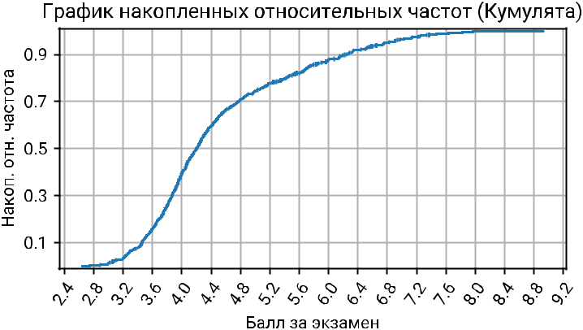

2 2 *курс ”основы статистических наблюдений”, 2023*